SISTEMA DE INFORMAÇÃO APLICADO AO GERENCIAMENTO DE TRABALHOS DE CONCLUSÃO DE CURSO DO IFC-CAMPUS CAMBORIU

Lucas Maso¹; Ana Elisa Ferreira Schmidt²

RESUMO

O trabalho a seguir propõe o desenvolvimento de um sistema com interface web que facilite o processo de acompanhamento e coordenação dos projetos e trabalhos de conclusão de curso, eliminando redundâncias e excesso de trabalho manual, trazendo a esse processo maior agilidade e rapidez. O sistema também melhorará a interação e comunicação entre os alunos, professor orientador e professor de TCC.

Palavras-chave: BSI. TCC. Sistema Web.

INTRODUÇÃO

Como componente curricular do curso de BSI (Bacharelado em Sistemas de Informação) e requisito para obtenção do diploma e do título de Bacharel, o TC (Trabalho de Conclusão) deve ser planejado e desenvolvido pelo aluno nos semestres finais, como prova prática da aprendizagem recebida durante o curso.
Para tal, o processo de acompanhamento é efetivamente realizado no último ano do curso, nos 7º e 8º semestres, onde o aluno é acompanhado e orientado por um professor, escolhido por ele e que possua formação ou atuação na área do trabalho a ser desenvolvido.
Assim, propõe-se um sistema que faça o gerenciamento dos TCCs, de forma a facilitar a comunicação, orientação e acompanhamento e que organize e facilite o acesso aos documentos necessários durante o desenvolvimento dos trabalhos, suprindo a necessidade da constante interação entre os envolvidos.

PROCEDIMENTOS METODOLÓGICOS

Para a realização deste trabalho, será utilizado como ponto de partida o trabalho realizado por Oliveira (2010), revisando conceitos e funcionalidades propostos para o Sistema de Acompanhamento de TCCs, adequando-o às necessidades do IFC – Campus Camboriú.
Para tanto, este trabalho dividir-se-á em três etapas principais.
Na primeira etapa serão revisados os requisitos apontados por Oliveira (2010), incluindo, reescrevendo ou removendo-os quando necessário. De forma complementar, será feito um novo levantamento bibliográfico visando analisar outros sistemas com finalidade ou funcionalidades semelhantes. Um dos objetivos dessa etapa será identificar novas funcionalidades, principalmente as que auxiliem na comunicação entre orientador e aluno.
Na segunda parte será feito o projeto e a modelagem do sistema, visando a sua documentação e futura implantação. Nesta etapa, será adaptado o modelo proposto por Wazlawick (2014). O projeto de Banco de Dados seguirá o modelo apresentado em Heuser (1998).
Por fim, na terceira etapa, será feita a implementação do sistema, com o uso de ferramentas e tecnologias web mais recentes, como os frameworks CodeIgniter e Bootstrap.

RESULTADOS E DISCUSSÃO

Encontrando-se na fase de modelagem, já estando levantados os requisitos funcionais e não funcionais pertinentes ao sistema, serão apresentados a seguir os diagramas de casos de uso e os modelos conceitual e lógico iniciais do banco dados.
Segundo Wazlawick (2014), o objetivo de se listar os casos de uso é “levantar informações sobre como o sistema interage com possíveis usuários e quais consultas e transformações da informação são necessárias para que processos completos de interação sejam executados. É, portanto, uma forma de sistematizar e organizar os requisitos. ”

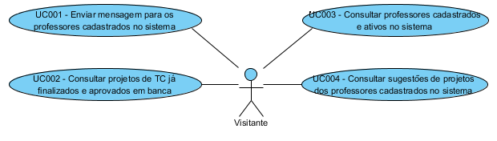
FIGURA 1 – Casos de Uso Visitante
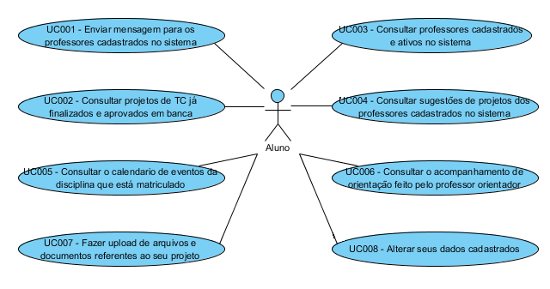
FIGURA 2 – Casos de Uso Aluno

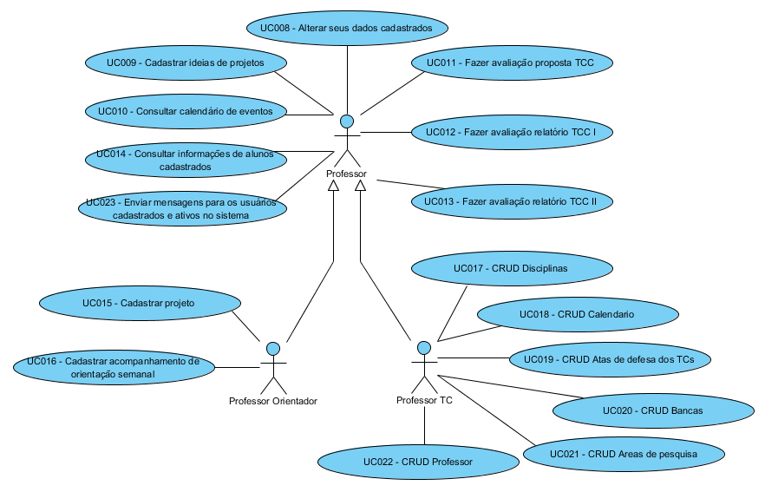
FIGURA 3 – Casos de Uso Professor, Professor Orientador e Professor de TCC

Um banco de dados, de acordo com Elmasri e Navathe (2011), “é uma coleção de dados relacionados”, sendo estes, “fatos conhecidos que podem ser registrados e possuem algum significado implícito”.
Para especificar as regras de negócio e as estruturas de dados de um banco de dados, utiliza-se da modelagem de dados e, dentre os modelos utilizados para defini-la, estão os modelos conceitual e lógico.
Segundo Heuser (1998), o modelo conceitual descreve o banco de dados “de forma independente de implementação em um SGBD, registrando que dados podem aparecer no banco de dados, mas não como estes dados estão armazenados”. Já o modelo lógico, de acordo com Cougo (1997), embora “possua a representação de todos os objetos com seus respectivos relacionamentos, já leva em conta limites impostos pela tecnologia do SGBD utilizado como, por exemplo, padrões de nomenclatura”.

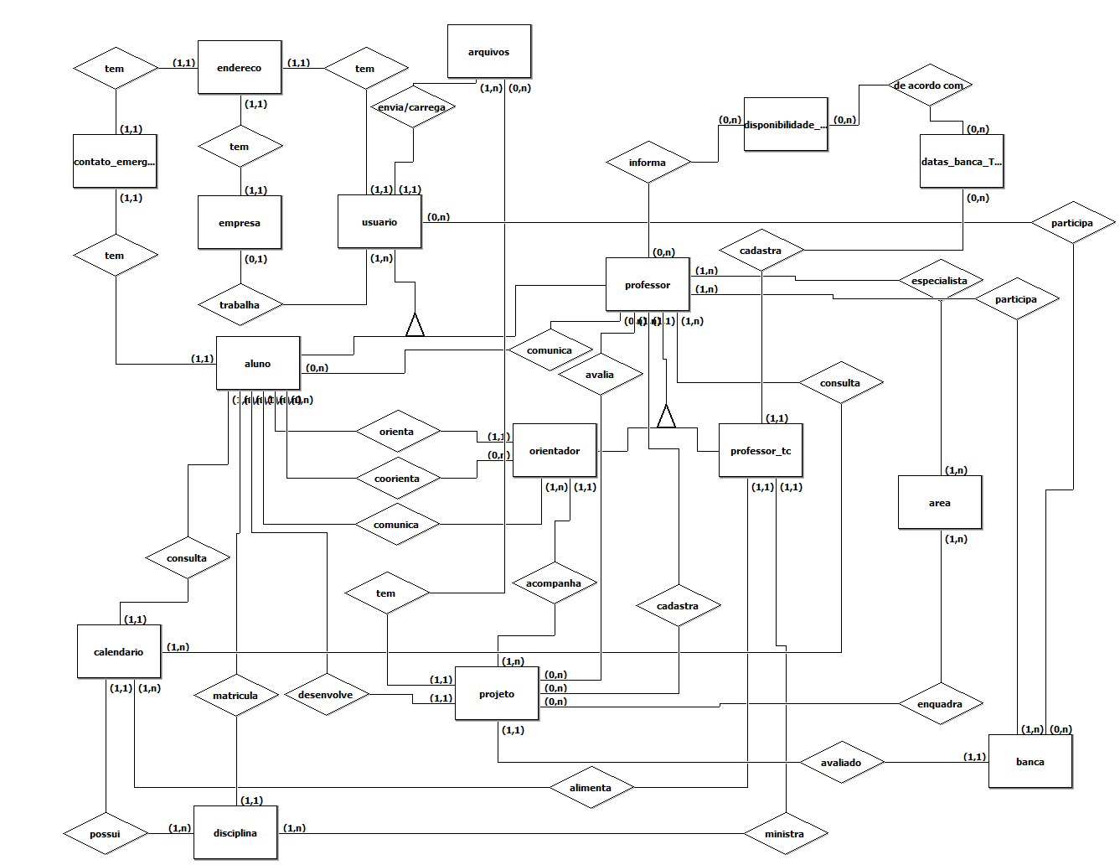
FIGURA 4 – Modelo Conceitual do Banco de Dados

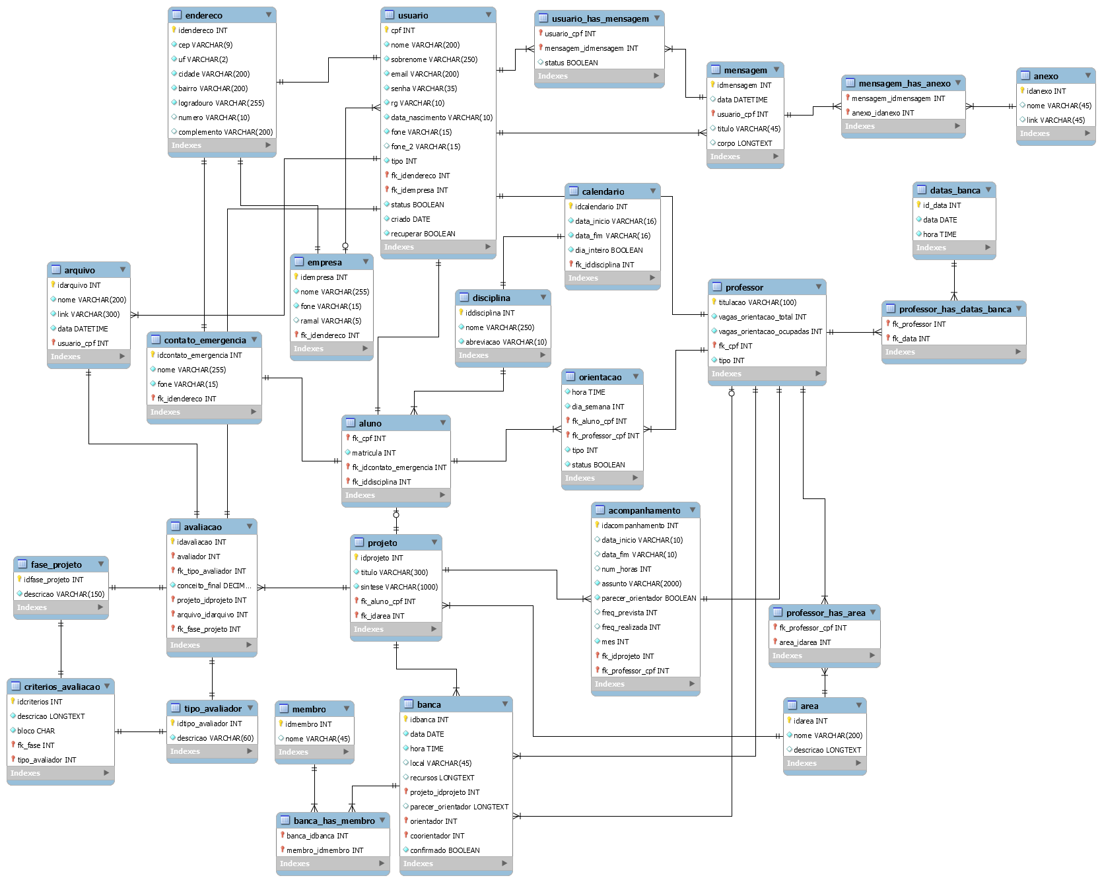
FIGURA 5 – Modelo Lógico do Banco de Dados

CONSIDERAÇÕES FINAIS

Espera-se com o sistema proposto, que a gestão do fluxo e o controle sobre o tempo de recebimento, elaboração e entrega de documentos torne-se mais rápido e eficiente em relação ao que costuma ser feito atualmente.
Propõem-se, também, facilitar o acesso à projetos já concluídos e em andamento, possibilitando o resgate de dados e informações que possam ser úteis ao desenvolvimento de projetos futuros.
É também uma proposta do projeto, diminuir a distância entre orientador e aluno, melhorando a comunicação e interação entre eles, pois, “os sistemas de informação surgem com esse objetivo, de agilizar e automatizar o fluxo de informações entre as diferentes partes de uma organização” (GUIMARAES, 2007).
Enfim, como proposta principal do projeto, tem-se como objetivo, melhorar o acompanhamento, coordenação e orientação dos TCs do curso de Sistemas de Informação, tornando os processos mais rápidos e produtivos, através de um sistema web para o gerenciamento dos mesmos.

REFERÊNCIAS

COUGO, P. S. Modelagem conceitual e projeto de banco de dados. Rio de Janeiro: Editora Campus, 1997.
ELMASRI, R.; NAVATHE, S. B. Sistemas de Banco de Dados. 6. ed. São Paulo: Pearson Addison Wesley, 2011.
GUIMARAES, A. S.; JOHNSON, G. F. Sistemas de informações: administração em tempo real. Rio de Janeiro: Qualitymark, 2007.
HEUSER, C. A. Projeto de Banco de Dados. 4. ed. Porto Alegre: Sagra Luzzatto, 1998.
OLIVEIRA, R. Sistema de Gerenciamento de TCCs do Curso de Sistemas de Informação da UNIPLAC. 2010. 102 f. Trabalho de Conclusão de Curso (Bacharelado em Sistemas de Informação) – Universidade do Planalto Catarinense - UNIPLAC, Lages.
WAZLAWICK, R. Análise e Design Orientados a Objetos para Sistemas de Informação. 3. ed. Rio de Janeiro: Elsevier, 2014.

